信息化专业教学平台
一、网络教学平台概况（http://xxzx.czwyxx.com:7081/openlearning/）
网络教学平台创建了便捷的教学交流渠道，实现学习者自主学习和远程教学。
通过网络在线学习平台提供的网上课程学习与教学进度控制，学生可以学习到教师准备的课程内容，并可以在网上完成教师布置的作业，以及参加网上自测和网上考试，形成基本的网络教学活动。对于学校管理来说，网络在线学习平台可以提供学习数据统计分析和教学评价，方便学校对网络教学效果进行直观的分析和统计。目前已为所有在校师生开通网络学习空间。教师可通过申请开通网络课程。学生只需通过帐号登录即可访问，并完成相应课程的任务。
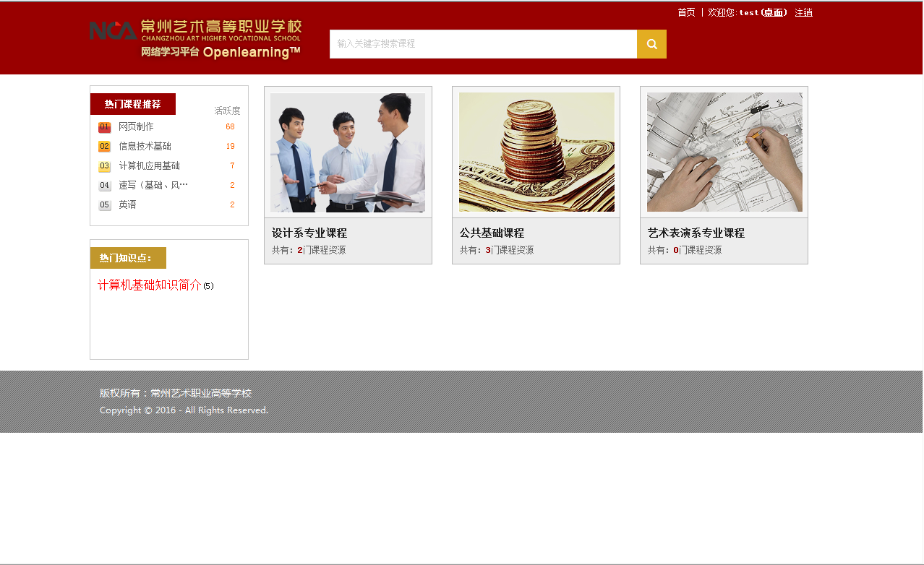
网络教学平台图

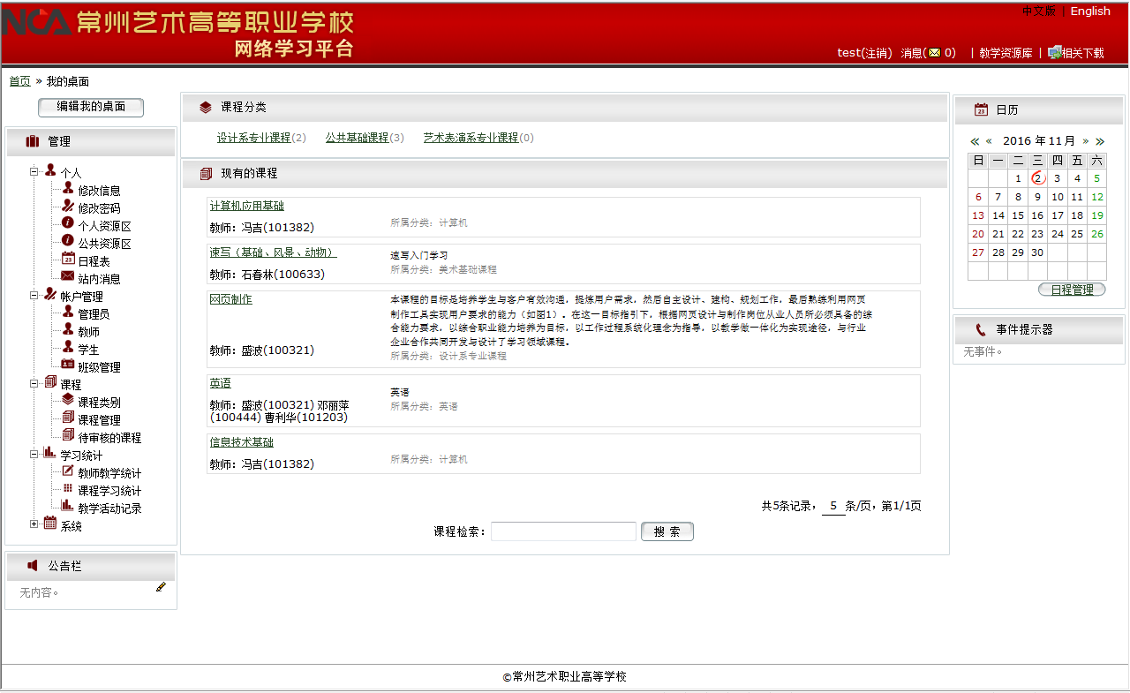网络教学平台管理页面图

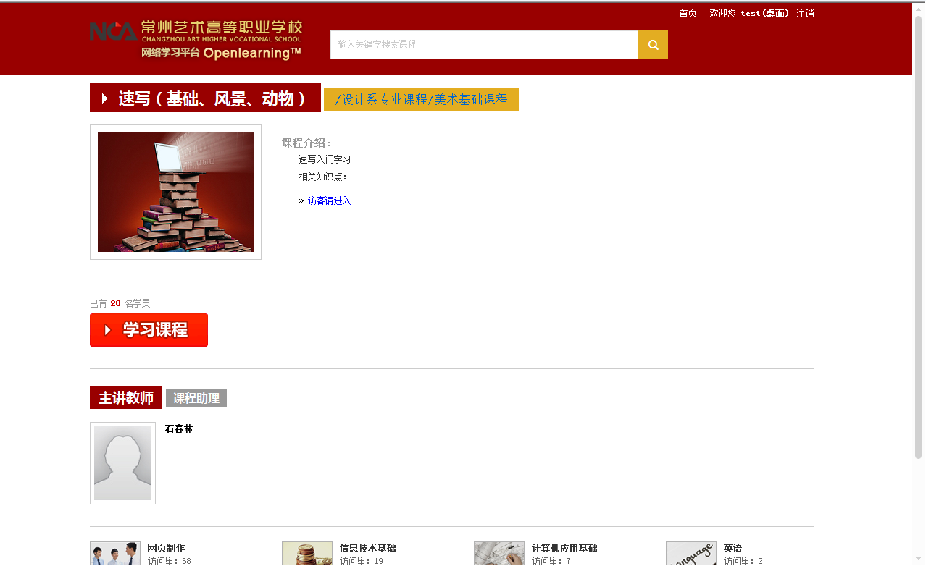
课程页面图
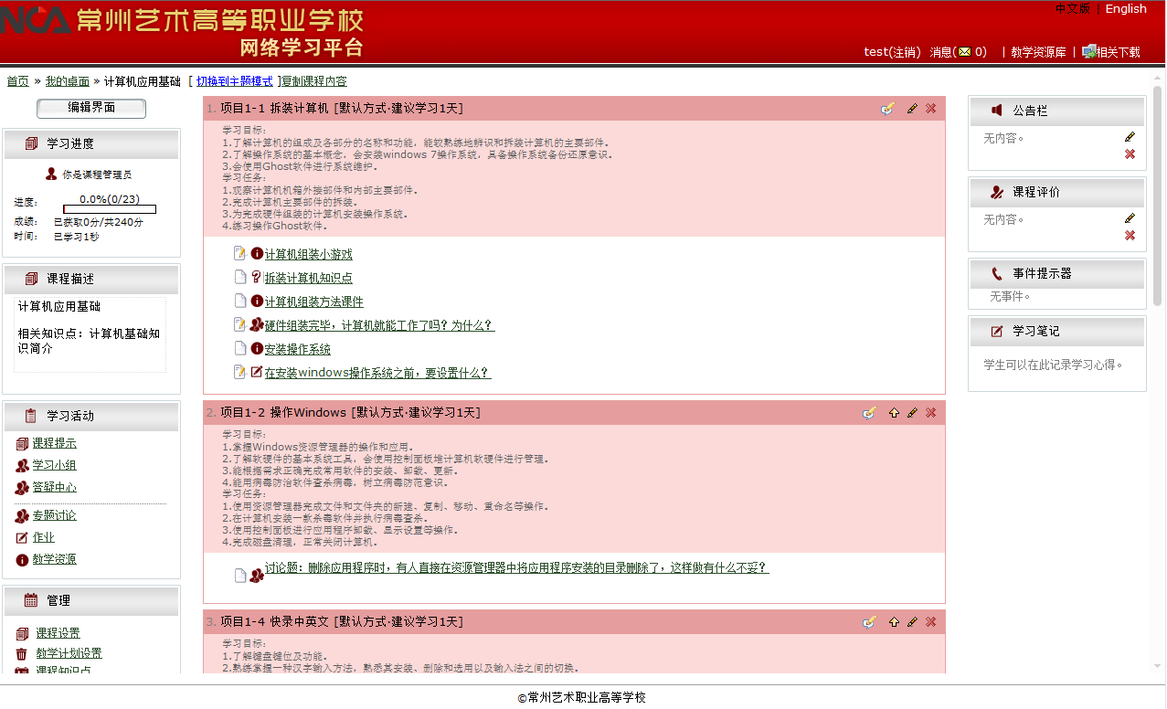学习页面图

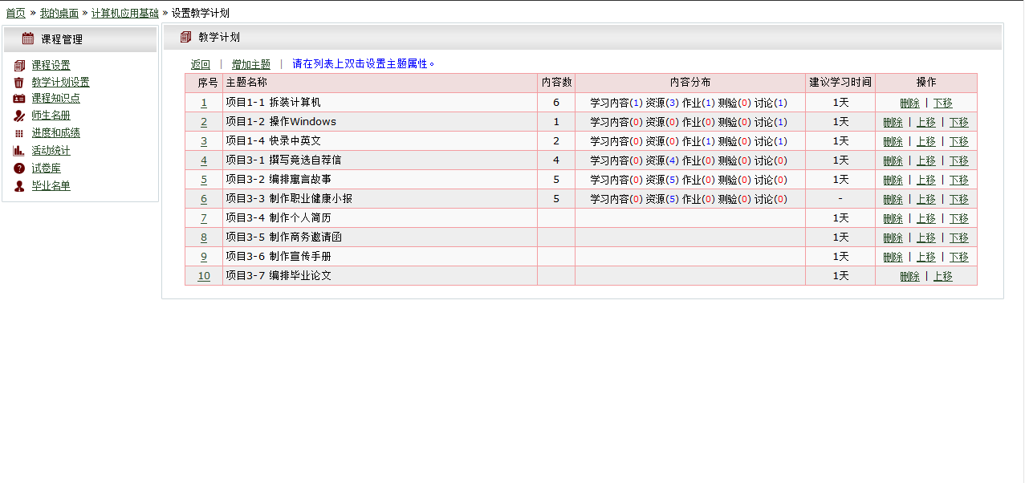
教学计划设置图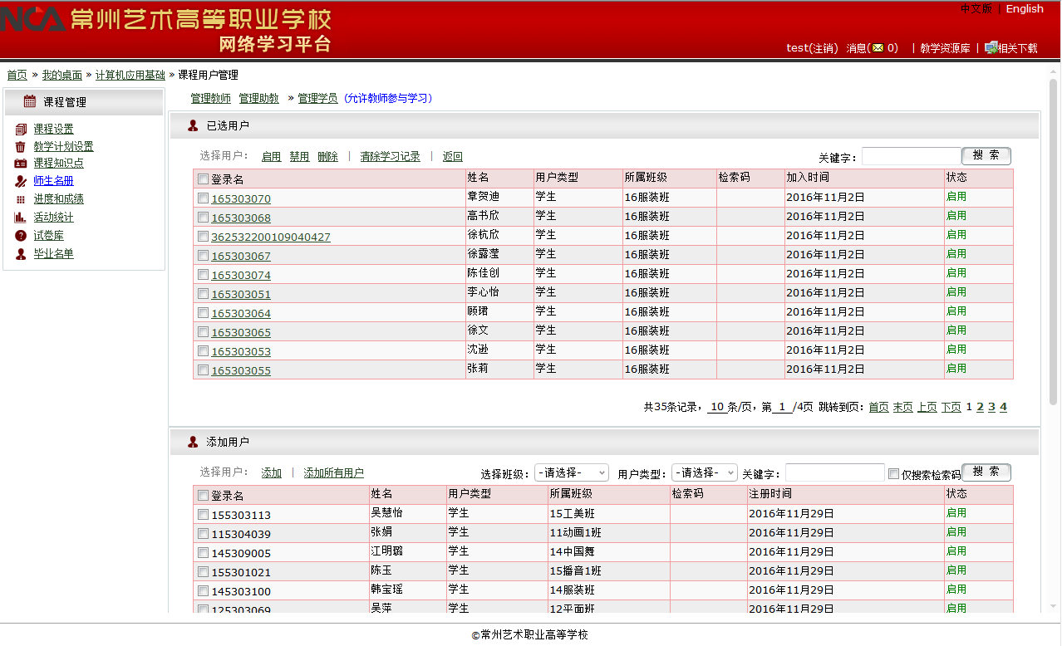
师生名册图

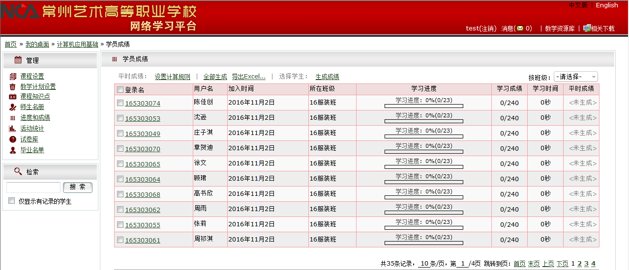
学习进度和成绩图

二、教室云桌面的使用
1、教室的云设备安装在教室讲台存放位置的左侧面板处， 使用时按下开机按钮，打开电源。该云设备提供USB连接。开机的开关位置、U盘接口的位置如下图：
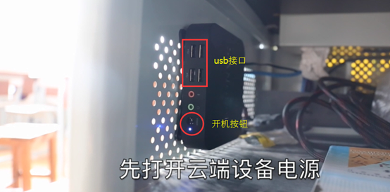
2、打开设备后，等待设备查找视频信号源，跳出登录界面，如下图所示，
输入用户名和密码：用户名：教师工号；首次登陆密码：教师工号。
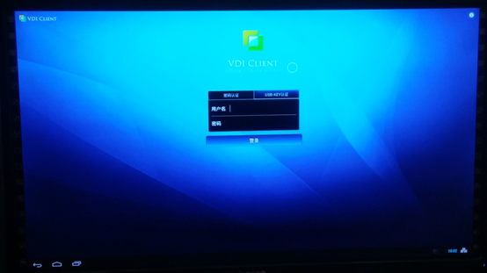
3、登录完成进入使用系统界面，如下图（通过其他电脑和PAD、智能手机等不同设备连接到云桌面显示的内容是一样的）。
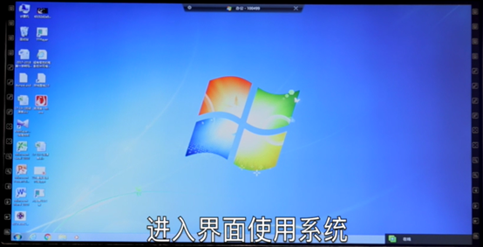
4、主机关机如原电脑一样，即WINDOWS左下角选择“关机”。
三、使用其他电脑或笔记本进入云桌面系统
1、打开IE浏览器并在地址栏输入：https://192.168.8.248，点击继续浏览此网站，如图所示：
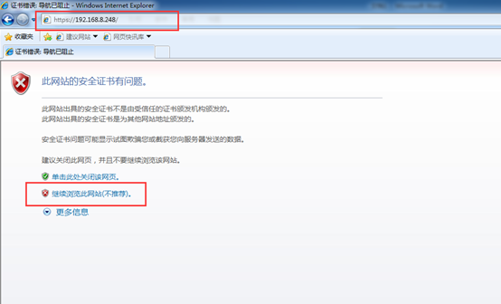
2、第一次登陆需要输入用户名和密码，并安装插件
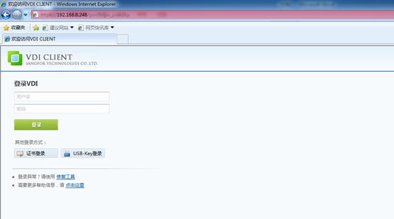
根据页面提示安装插件，如下图
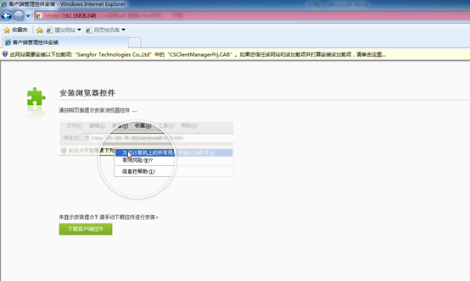
3、插件安装完成后，顺利登陆云桌面，如图所示；可在云桌面和个人电脑之间自由切换，如果需要将个人电脑里的文件放入到云桌面可以直接复制粘贴。使用完毕后可以直接右上角关闭关闭云桌面的连接。
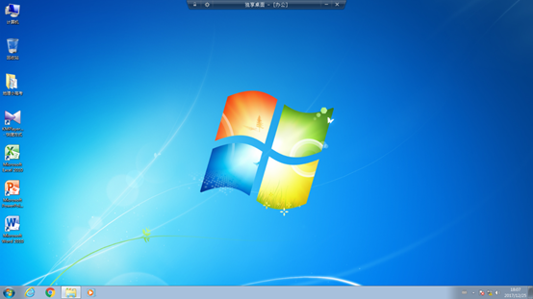
四、使用智能手机或PAD进入云桌面系统
1、搜索安装easyconnect插件，下载完成后打开软件，输入192.168.8.248地址登陆。
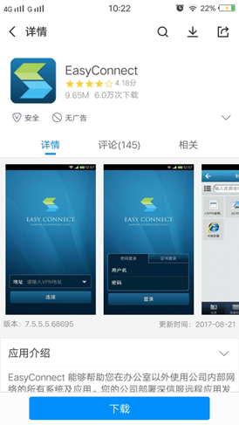
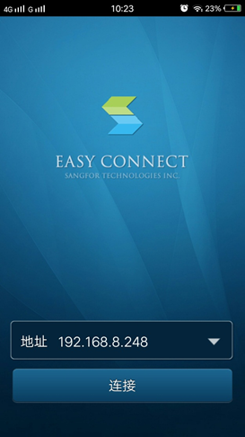
2、输入用户名和密码，登陆完成如下图所示
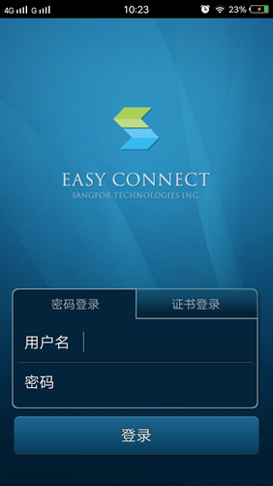
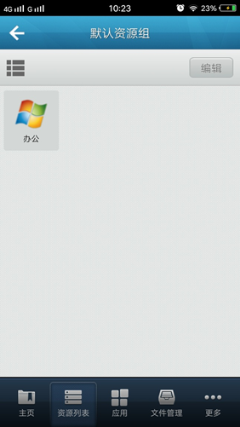
3、点击办公，会出现手机第一次登陆的界面使用介绍如下图
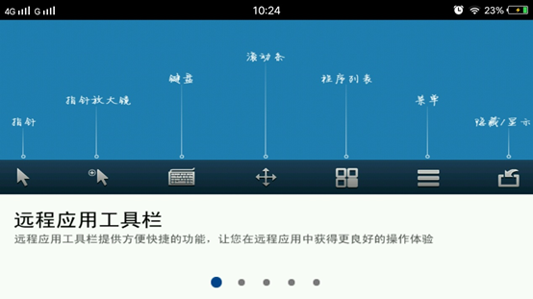
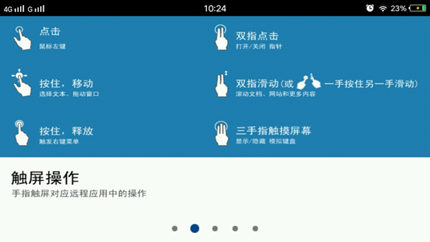
4、登陆进去后，会发现在个人电脑里复制粘贴进去的文件在手机里也同步显示了，
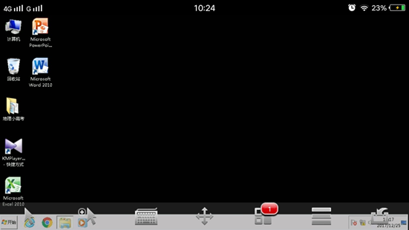
无论是用云桌面、个人电脑还是手机进入系统，所有的操作内容都会同步更新显示，操作简便易学。

三、在线课程建设及实施情况
一、在线课程实施情况统计表
系部 | 序号 | 课程名称 | 教研室 | 主讲教师 | 课程简介 | 授课计划 | 教案 | 课件 | 作业检测
艺术表演 |  | 舞台表演 | 播音 | 梅丽 | √ | √ | √ | √ | √
艺术表演 |  | 声乐 | 声乐 | 陈海明 | √ | √ | √ |  | √
艺术表演 |  | 器乐合奏 | 器乐 | 孙晓芳 | √ | √ | √ |  | √
二、课程实施情况
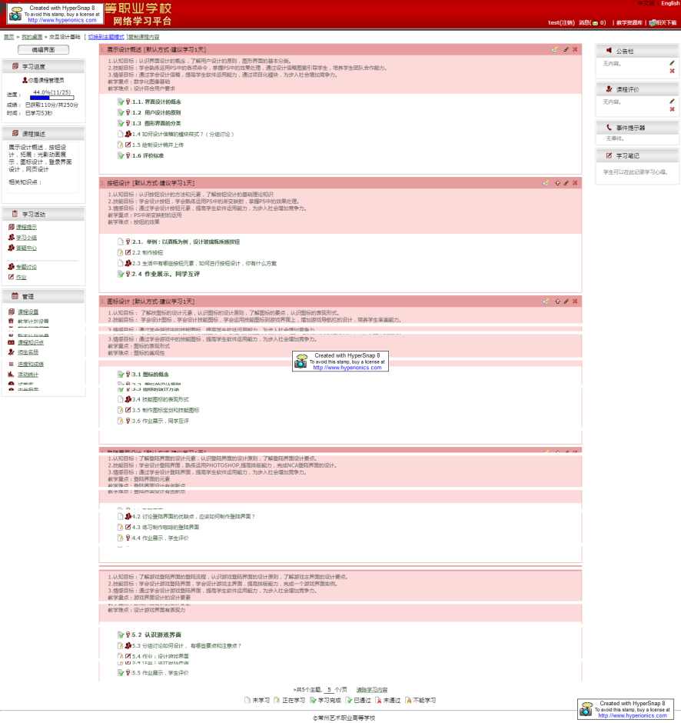
《舞台表演》课程截图

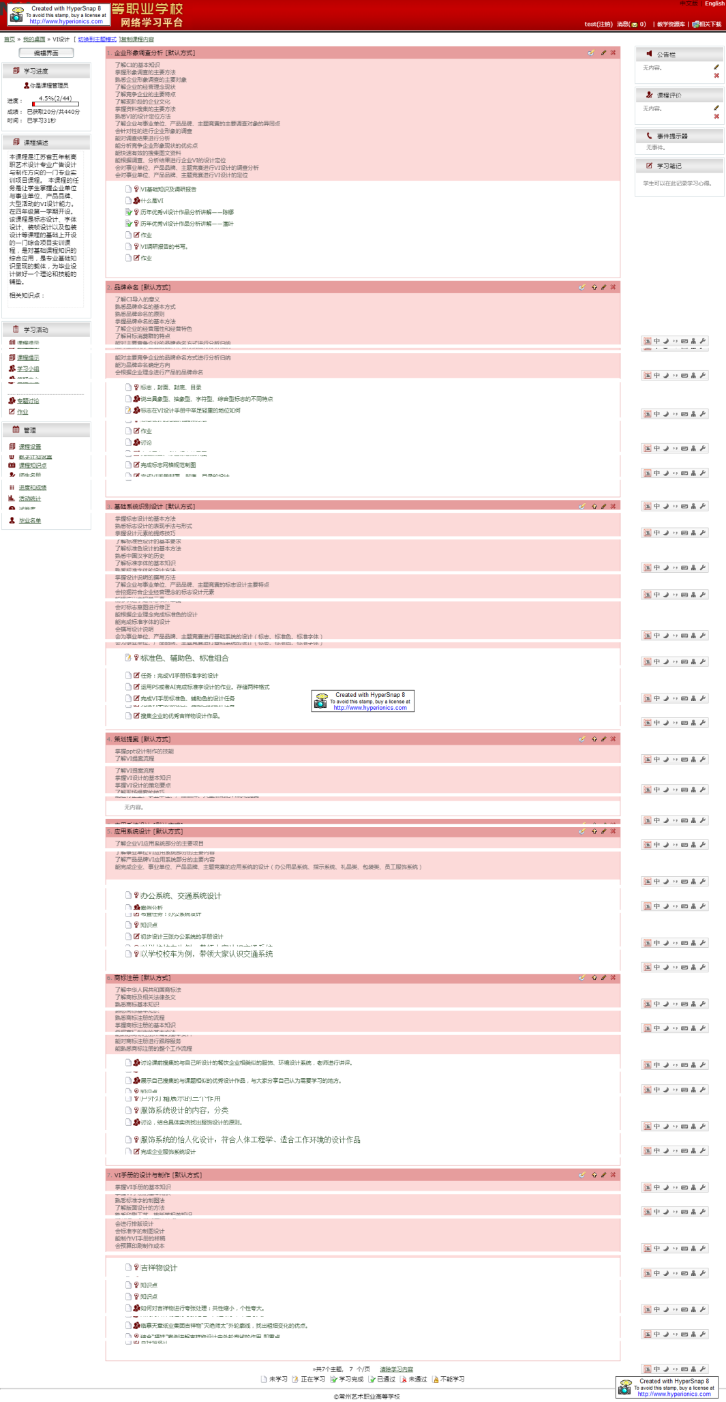
《声乐》课程截图
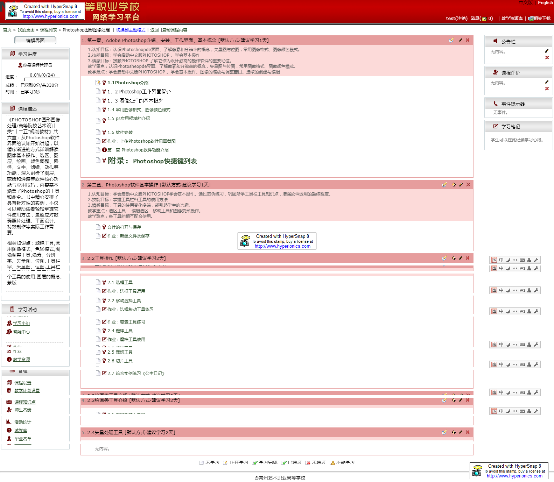
《Photoshop图形图像处理》课程截图

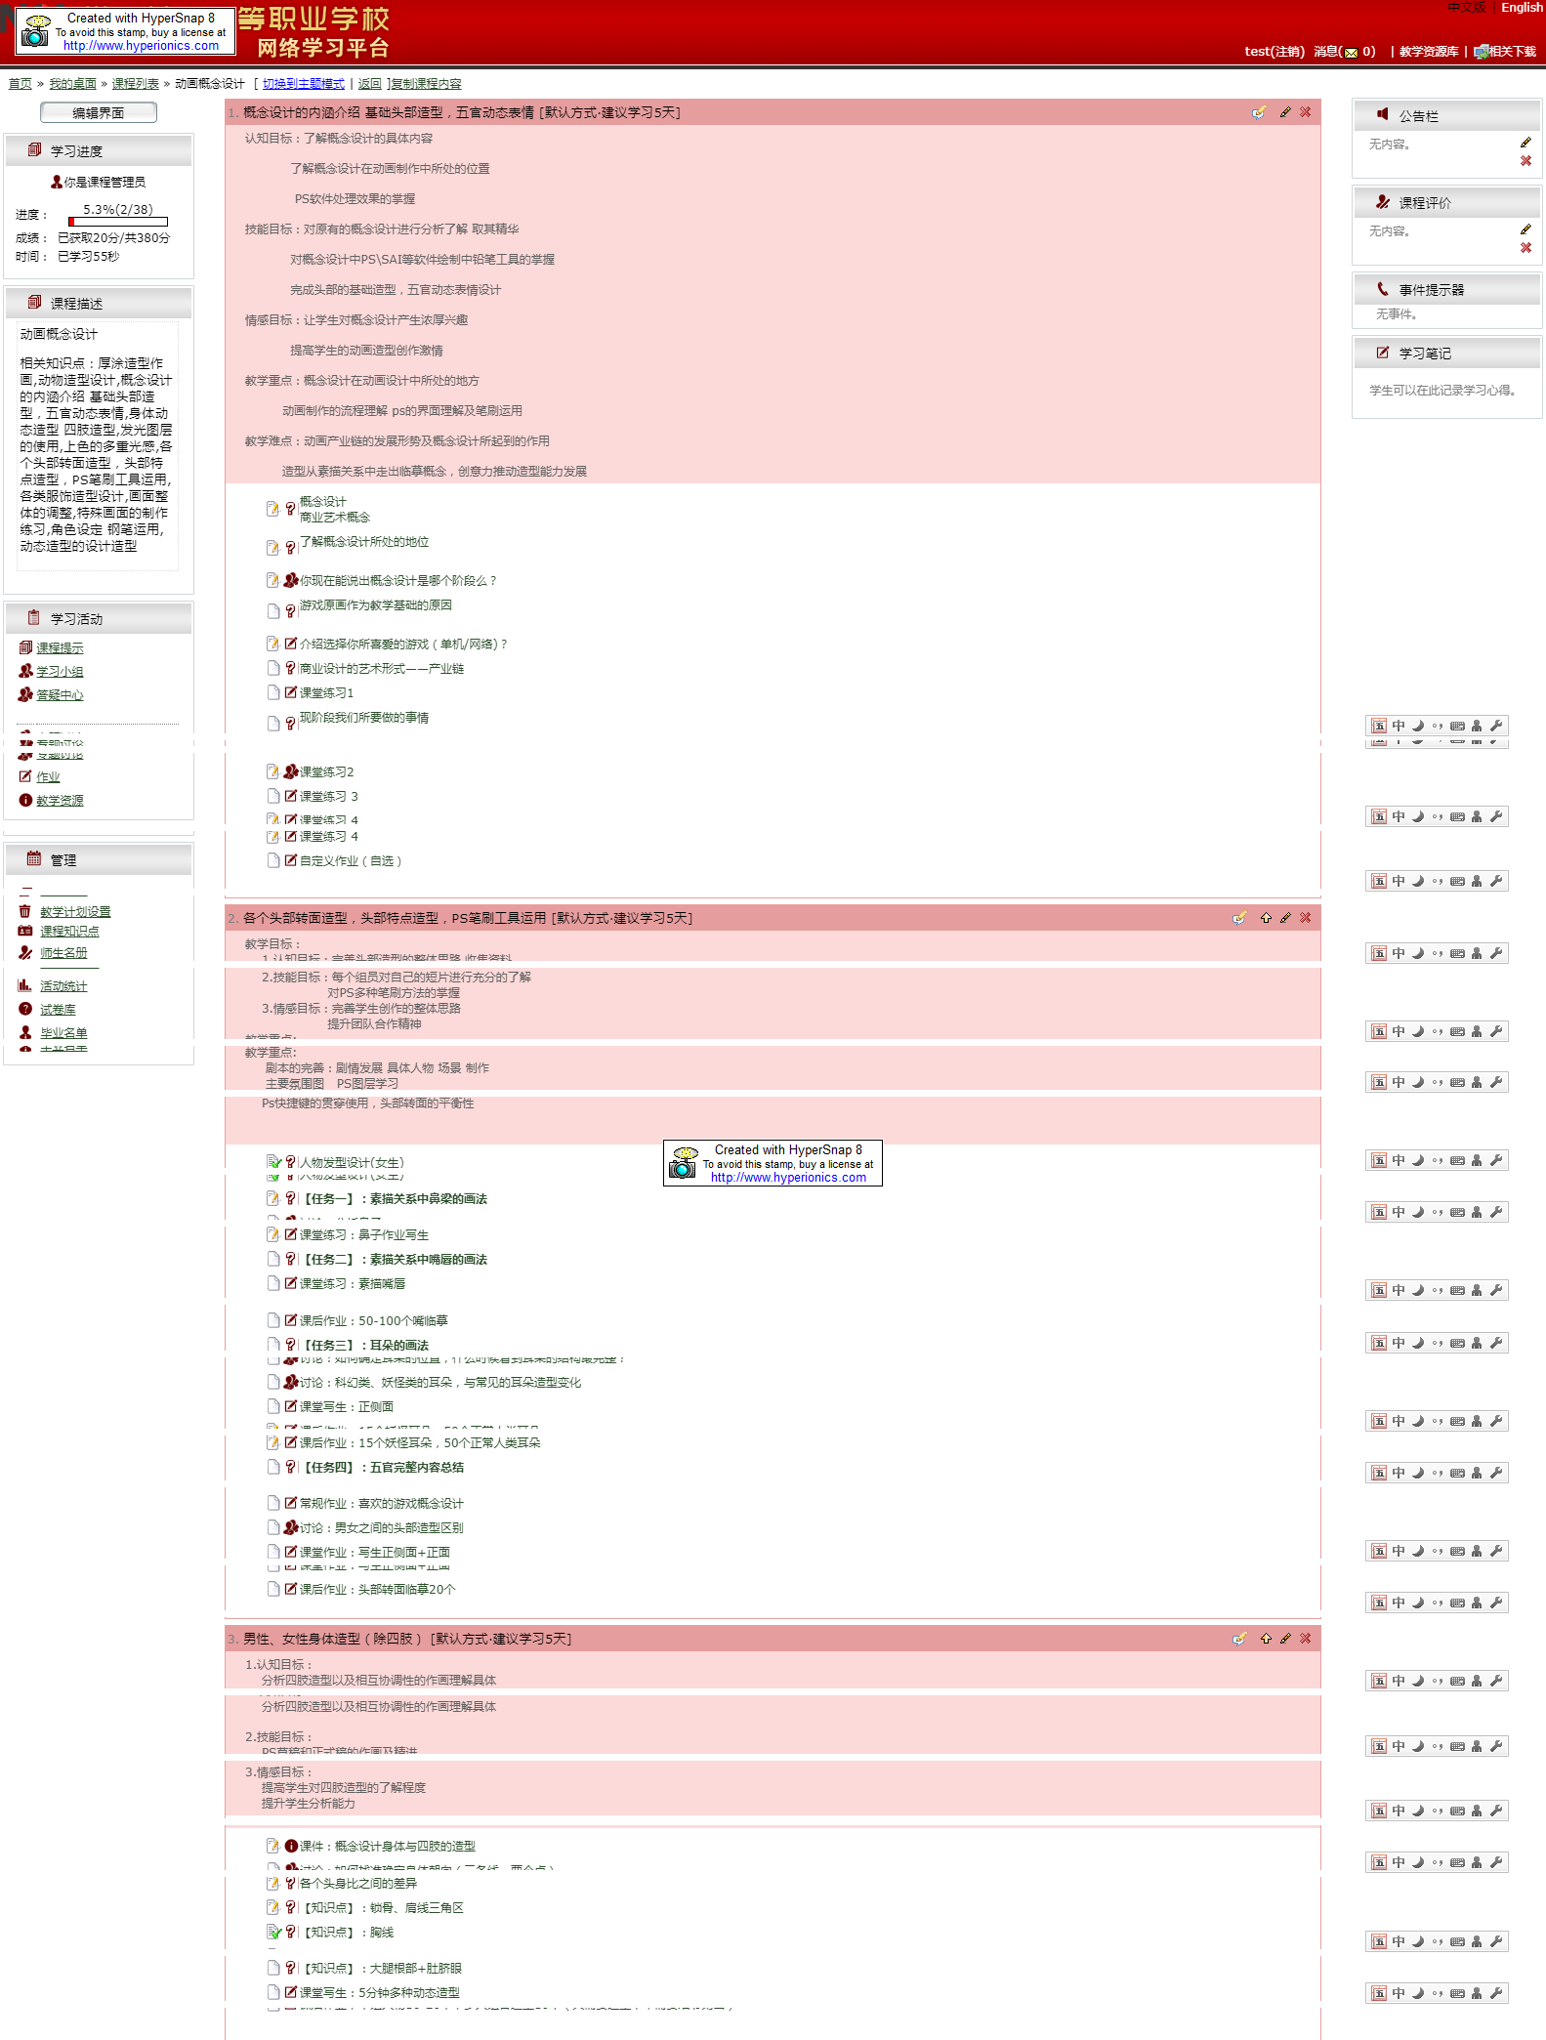
《器乐合奏》课程截图

